PROGRAMME DU CENTRE CULTUREL FRANçAIS DE POINTE-NOIRE
Juin 2004
En juin, programme chargé à l'horizon!
A l'occasion de la Fête de la musique, Pointe Noire accueillera le roi des "reggaemen": Tiken Jah Fakoly!
Puis, la Pagode recevra le festival du film européen... 12 films qui déclinent différents regards, différents styles!
Et bien sûr, d'autres séances de cinéma, des concerts, une expo...
L'été s'annonce chaud!

CONCERTS

- FETE DE LA MUSIQUE - LUNDI 21 JUIN
TIKEN JAH FAKOLY
le lundi 21 juin à partir de 16h00
sur le stade Enrico Mattei (Quartier M’Voumvou)
REGGAE

En Dioula, sa langue natale, en français et plus rarement en anglais, l’ivoirien Tiken Jah Fakoly ne garde pas ses langues dans sa poche! Griot d'une nouvelle ère, il chante les malheurs de l’Afrique à travers des textes incisifs.
A l’occasion de la fête de la musique, les ponténégrins pourront entendre l’artiste en plein air.

Avec le soutien de: la Mairie de Pointe Noire, Celtel, ENI Congo

- RAP SUR LE BAC Hip-Hop session
Samedi 26 juin à 19h00
La Pagode reçoit la scène hip-hop ponténégrine dans toute sa diversité. Pour célébrer la fin des épreuves du Bac, trois groupes seront sur le plateau pour nous faire partager leurs textes et leurs samples dans un rythme effreiné.
Avec L’Harmattan (accompagné par le Facteur), APASH et le Collectif.

A LA PAGODE
tarif spectacles locaux / 1 000 F cfa pour les jeunes qui viennent de passer le Bac (sous présentation d’une piéce justificative)

CINEMA - A LA PAGODE

- BAD BOYS II
Avant-première spéciale sur invitation Celtel le mercredi 02 juin à 19h
Autres séances : Jeudi 03 à 19h00 / Samedi 05 à 16h00 et 20h00 / Dimanche 06 à 15h00 / Samedi 12 à 15h00

Film américain (2002). Action, Comédie, Policier. Durée : 2h 27
Avec Will Smith, Martin Lawrence, Gabrielle Union
Réalisé par Michael Bay
Les policiers Marcus Burnett et Mike Lowrey enquêtent sur Tapia, un ambitieux baron de la drogue décidé à tout pour inonder Miami d'un nouveau poison et accroître son empire.
- LE POULPE
Jeudi 24 à 19h00 / Dimanche 27 à 15h00

film français (1998) Policier. Durée : 1h40
Avec Jean-Pierre Darroussin, Clotilde Courau
Réalisé par Guillaume Nicloux
Gabriel Letourneur, alias le Poulpe, enquête sur une histoire de double meurtre. Un polar efficace qui balance entre comédie et film noir.

- FESTIVAL DU FILM EUROPEEN
du lundi 7 au jeudi 17 juin 2004
Venez explorer le dédale et la richesse du nouveau cinéma européen... Un programme haut en couleurs, réunissant un flot d’images émouvantes ou drôles, toujours captivantes. Douze films européens, et une kyrielle de personnages pour un cinéma original et diversifié. A savourer gratuitement...

ENTREE GRATUITE
(Sauf le film Agents Secrets, sur invitation)

France - Espagne
AGENTS SECRETS
Lundi 7 à 19h30
Réalisé par F. Schoenderffer(2004), 1h49
Un groupe de 4 agents est chargé par les services secrets français d’une opération de sabotage au Maroc.

Hongrie
PLEASANT DAY
Mardi 8 à 16h00
Réalisé par K. Mundruczo (2002), 1h25
Libéré de prison, Peter décide de rendre visite à sa soeur. A son arrivée, il est témoin d’un acouchement. La soeur de Peter achète alors le bébé...

Irlande-Espagne-Angleterre-Danemark
SONG FOR A RAGGY BOY
Mardi 8 à 19h30
Réalisé par Aisling Walsh (2003), 1h40
Dans une Espagne en pleine guerre civile, William part rejoindre une école de l’Eglise Réformée d’Irlande. Il y combat les abus moraux et physiques infligés aux élèves...

Allemagne
MON FRERE LE VAMPIRE
Mercredi 09 à 16h00
Réalisé par S. Taddicken(2001), 1h34
Josh, la trentaine, est un attardé mental qui aime jouer au vampire. Son frère et sa soeur, en pleine période de puberté, sont préoccupés par des histoires de sexe.

Finlande - Norvège
UN ALLER SIMPLE POUR MOMBASA
mercredi 09 à 19h30
Réalisé par H. Tuomainen(2002), 1h27
Deux jeunes garçons atteint du cancer: l’un veut retrouver son amour de lycée en Laponie tandis que l’autre n’a qu’une idée: voir les plages de Mombasa avant de mourir

Belgique - Hollande - France
MEISJE
Jeudi 10 à 19h30
Réalisé par D. Van Der Berghe (2002), 1h34
Le quotidien de trois femmes de conditions modestes et d’âges différents.

Grèce
LE 7éme SOLEIL DE L’AMOUR
Samedi 12 à 19h30
Réalisé par V. Serdaris (2001), 2h04
Dans une Grèce secouée par la guerre d’indépendance turque de 1922, une jeune femme, servante dans une famille de militaires, va devenir objet de désir.

Belgique wallone
HOP
Dimanche 13 à 19h30
Réalisé par D. Standaert (2003), 1h44
Les tribulations d’un jeune pygmée sans papiers qui, seul, affronte l’Etat belge pour retrouver son père expulsé.

Portugal
LE DAUPHIN
Lundi 14 à 19h30
Réalisé par F. Lopes (2002), 1h23
Dans les années 60, au Portugal, un détective enquête sur la disparition mystérieuse du “Dauphin”, un aristocrate déchu, dont la femme et le domestique sont morts.

Espagne
JEANNE LA FOLLE
Mardi 15 à 19h30
Réalisé par V. Aranda (2001), 1h57
En 1504, Jeanne devient reine d’Espagne. Cependant, la pression due à son statut et la découverte des nombreuses liaisons de son époux vont fragiliser sa santé mentale.

République Tchéque
CENDRES ET CACHOTTERIES
Mercredi 16 à 19h30
Réalisé par Alice Nellis (2002), 1h40
Une mére de famille tchéque, suivie par toute sa famille, accompagne les cendres de son époux lors de son dernier voyage à travers le pays.

République Centrafricaine - Cameroun
LE SILENCE DE LA FORET
Jeudi 17 à 19h30
Réalisé par D. Ouenangare (2003), 1h33
Gonaba, inspecteur des écoles à Bangui, décide de tout abandonner pour aller vivre au coeur de la forêt équa-toriale chez les pygmées Babingas.

Pour des raisons indépendantes de notre volonté,
ce programme pourrait être modifié.
Informations : 94.01.97 / 94.43.31

EXPOSITION - AU CCF

- COULEUR DE FEMMES VI
du 2 au 5 juin
vernissage le 1er juin
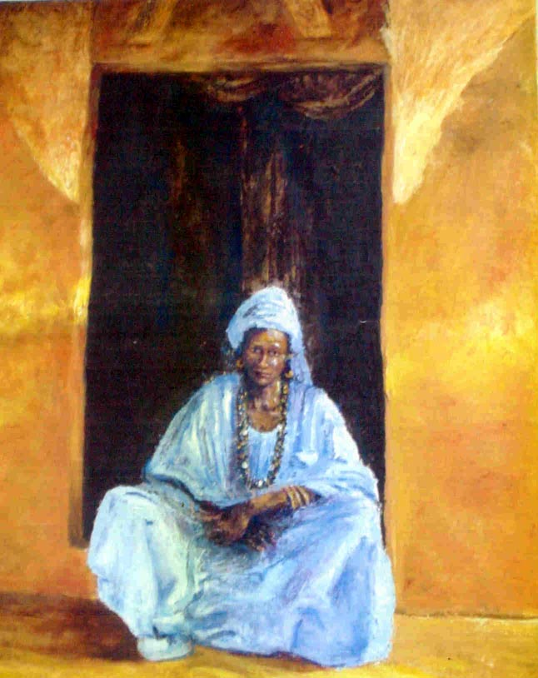
“La peinture, c’est une grande aventure: c’est de voir surgir l’inconnu chaque jour plus grand que tous les voyages du monde.”
Atelier animé par TRIGO PIULA
Avec le concours du Crédit Lyonnais et le soutien de Ségolène Guyon.

AGENDA

mer 02 15h cinéma Pirates des Caraïbes
mer 02 16h enfants L’heure du conte
jeu 03 19h cinéma Bad Boys II
sam 05 16h/20h cinéma Bad Boys II
dim 06 15h cinéma Bad Boys II
du lun 07 au jeu 17: festival du film européen (voir agenda ci dessus)
jeu 10 16h enfants L’heure du conte
sam 12 15h cinéma Bad Boys II
mer 16 16h enfants L’heure du conte
sam 19 15h cinéma Frère des Ours
lun 21 16h musique FETE DE LA MUSIQUE
mer 23 15h/19h cinéma L’appel de la forêt
jeu 24 16h enfants L’heure du conte
jeu 24 19h cinéma Le Poulpe
sam 26 19h musique Rap sur le Bac
dim 27 15h cinéma Le Poulpe
mer 30 15h enfants L’heure du conte

Centre culturel français de Pointe-Noire
Bibliothèques et administration
9, rue Katt-Matou (rond-point Kassaï)
BP 1288 Pointe-Noire, République du Congo
tel : (242) 94.01.97 / 94.43.31 / 537.21.44
ccfpnr@cg.celtelplus.com
Ouvert
Mardi et vendredi 10h-18h
Mercredi et jeudi 14h-19h
Samedi 10h-12h et 14h-18h
La Pagode est située à côté du restaurant Chez Paulette, quartier gare / port autonome de Pointe-Noire.
Adhésion (validité un an de date à date)
de 6 à 14 ans : 2000 FCFA
de 14 à 21 ans, étudiants : 3000 FCFA
à partir de 21 ans : 5000 FCFA
Fournir 2 photos d'identité et une enveloppe timbrée vierge.
Vente des billets au CCF une semaine avant le spectacle et à la Pagode 30 min avant la représentation.

